ЛГТН-Я15 |  | Ящик для игрушек 15
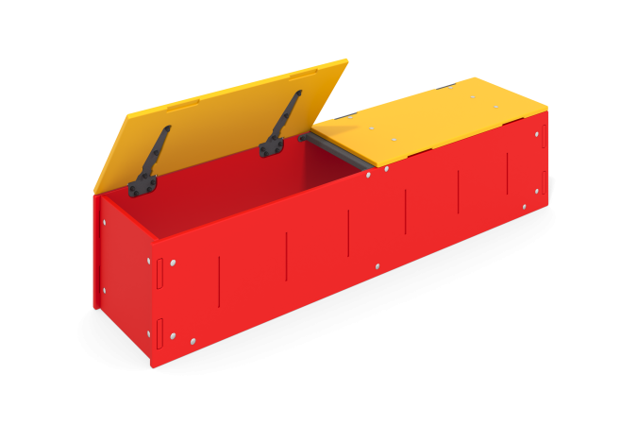

Размеры, мм: | 350x1500x336 | Вес, кг: | 18.95
Характеристики материалов
Материалы: Металл, влагостойкая березовая фанера, акриловая краска, порошковая краска.
Панели выполнены из высокопрочной влагостойкой березовой фанеры толщиной 15 мм.
Фанера стыкуется шиповым соединением и фиксируется металлическими уголками, и поперечиной нержавеющим крепежом. Все имеющиеся металлические детали окрашены порошковой полиэфирной краской.
Комплектация: ящик для игрушек - 1 компл., комплект крепежа – 1 шт.

